

PROGRAMSKO-PRODUKCIONI PLAN
MMC-a
ZA PERIOD
Januar – Decembar 2021.

Rukovodilac MMC-a

Podgorica, oktobar 2020. Ilija Šuković

Sadržaj

UVOD 2
1. Struktura planiranog programa Portala RTCG 2
2. Struktura planiranog sadržaja Portala RTCG 3
2.1. Planirani sadržaj Portala za period 1.01. – 31.12.2021. po rubrikama (broj vijesti) …………………………………………………………………………………...3
2.2. Planirana TV produkcija za period 1.01. – 31.12.2021. – broj emisija postavljenih na Portalu 10
3. PORIJEKLO PROIZVODNJE 14
4. TEHNIČKI ASPEKTI 14
5. LJUDSKI RESURSI (planirani broj ljudi, moderator, novinari/ke obuka i usavršavanje) 15
6. KLJUČNI PROBLEMI U FUNKCIONISANJU I MJERE ZA PREVAZILAŽENJE PROBLEMA 15
7. ZAKLJUČAK i PLANIRANI TROŠKOVI.........................................................16

UVOD

Programsko produkcioni plan Portala RTCG za 2021. godinu je strukturno definisan stalnim rubrikama. Obim programa uglavnom zavisi od kalendara događaja u raznim sferama društva, od sporta i kulture pa do političkih i društvenih tema. Procjena se zasniva uglavnom na tim postulatima kao i na iskustvu iz prethodnih godina.Temarski prilozi i redakcijska produkcija takođe su nešto što u našim planovima zauzima posebno mjesto, ali njihova realizacija zavisi od niza unutrašnjih i spoljašnjih okolnosti. Naši planovi na snaženju redakcije i tehničkom unapređenju i redizajnu platforme Portala su takođe sastavni dio plana. Sve to podrazumijeva planiranje većeg obima produkcije ukoliko nam društvene okolnosti, kao i unutrašnji kadrovski i ekonomski uslovi budu išli na ruku.

Struktura planiranog programa Portala RTCG

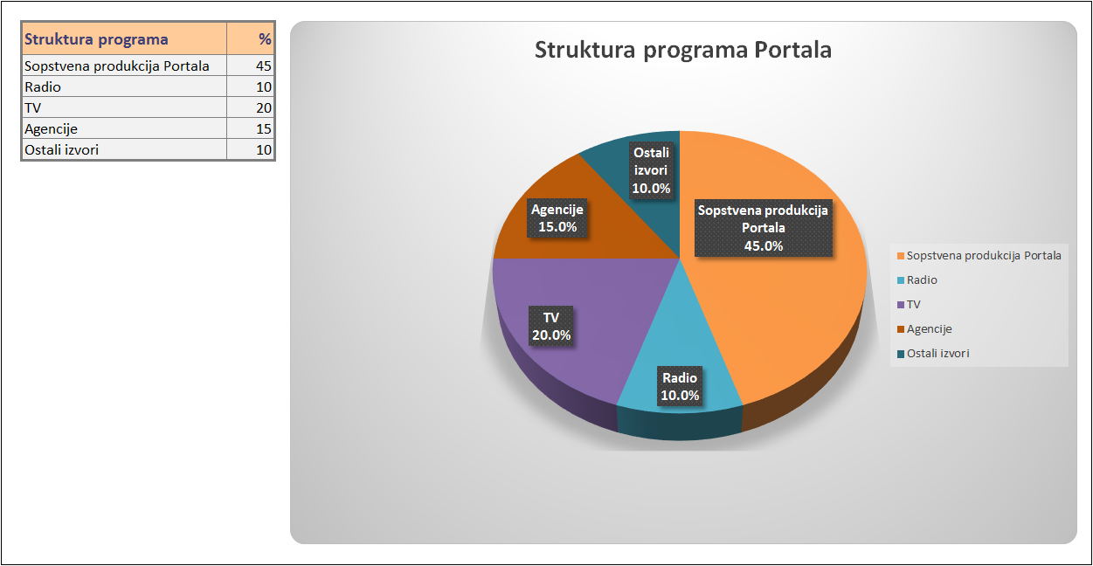
Portal RTCG, kao treći medij u kući, prije svega objedinjuje i afirmiše širu sliku produkcije ostala dva medija, RCG i TVCG, tako da se saradnja sa njima podrazumijeva i ostaje prioritet u radu portala.
Novi tehnološki uslovi rada u RTCG omogućavaju veći broj multimedijalnih sadržaja, pa će praćenje televizijske produkcije i korišćenje video sadržaja ostati i dalje glavno opredjeljenje Portala. Procenat učešća TV produkcije će biti u porastu, prije svega kada je u pitanju live streeming.
Preuzimaćemo dobar dio produkcije RCG, prije svega koristeći dopisničku mrežu, kao i gostovanja u studiju, što podrazumijeva dobru saradnju sa autorima emisija.
Strukturu programa ćemo obogatiti i sopstvenom produkcijom sa akcentom na video sadržaje.

Struktura planiranog sadržaja Portala RTCG

Informativni sadržaj je uobičajeno najviše zastupljen na Portalu RTCG i njegovo učešće bi trabalo da bude oko 50%. Znatan dio, nekih 20% sadržaja, biće sport. Preostalih 30% činiće: kultura, naučno-obrazovni sadržaj, vijesti na albanskom jeziku (Shqip), vijesti na engleskom jeziku, zabavni, dječiji i ostali sadržaji.

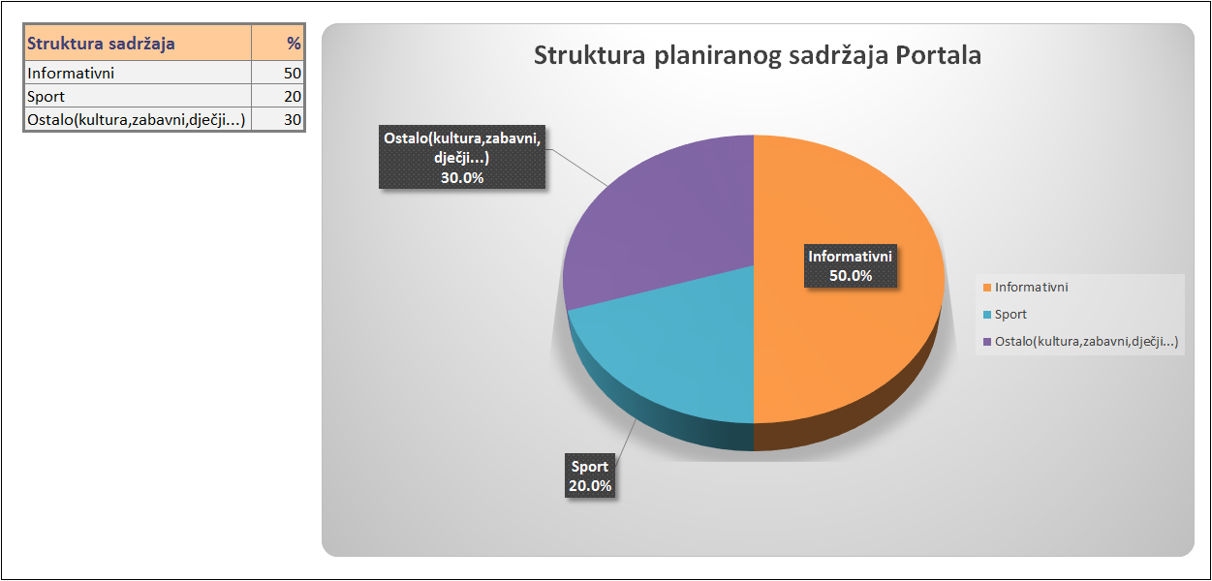

Planirani sadržaj Portala za period 1.01. – 31.12.2021. po rubrikama (broj vijesti)
Rubrike Portala RTCG su: Vijesti, Koronavirus, Sport, Kultura, Magazin, Eurosong (po potrebi), Shqip (vijesti na albanskom jeziku), English (vijesti na engleskom jeziku). Broj vijesti planiranih na Portalu RTCG projektovan je prema iskustvima iz prethodnih godina.
S obzirom da nismo mogli projektovati broj vijesti u rubrici Koronavirus, jer ne znamo koliko će trajati pandemija, broj vijesti iz te rubrike nije uvršten u plan ukupnog broja, ali će biti iskazan u izvještaju o realizaciji plana.
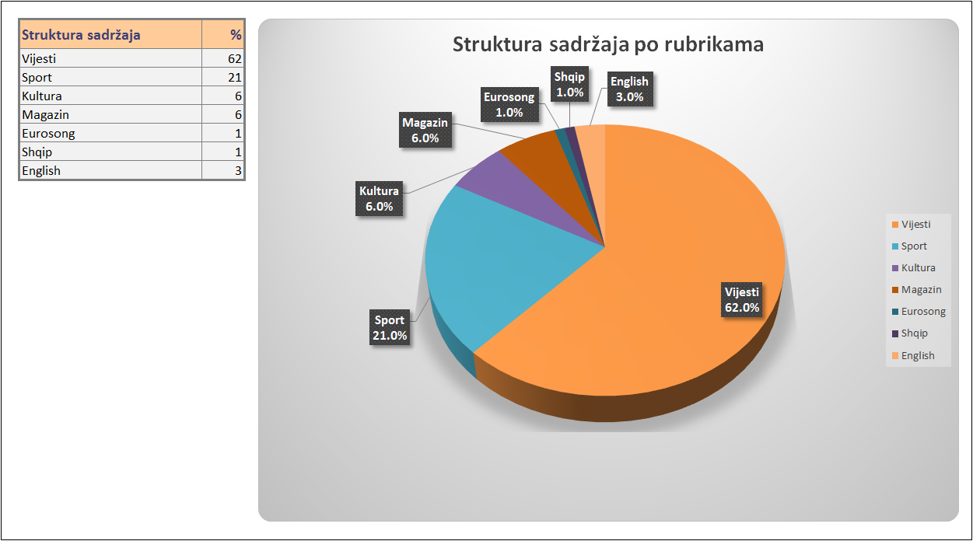

Rubrike Portala RTCG (planirani broj vijesti)
Vijesti | 21740-24500
Sport | 7350-8180
Kultura | 2115-2235
Magazin | 1916-2600
Eurosong | 30-50
Shqip | 250-280
English | 1010-1080
UKUPNO | 34411-38925

VIJESTI

Rubriku Vijesti čine sljedeće podrubrike: Politika, Ekonomija, Duštvo, Turizam i ekologija, Region, Svijet, Hronika, Dijaspora, Izoštreno, Arsenal i Servisne informacije.

Unaprijed najavljeni događaji iz pojedinih oblasti, te iskustva iz prethodnih godina, uglavnom opredjeljuju broj planiranih vijesti, kao i Google Analytics. Pratićemo sve aktivnosti na domaćoj i inostranoj političkoj sceni, ali i ponuditi analitičke sadržaje i komentare iz svih oblasti.
Crnogorska dijaspora i iseljenička udruženja, uz aktivnosti Matice iseljenika, imaće svoje mjesto na Portalu, i u aktivnostima naše redakcije, kao i u saradnji sa Satelitskim programom.

Biće ponuđene informacije o potrebama, životu, radu, obrazovanju, zapošljavanju i integraciji hendikepiranih osoba.
Pratiće se sve aktivnosti u vezi s evropskim integracijama, pravima i obavezama države i pojedinaca koje iz tih integracija proističu, na način prijemčiv opštoj populaciji.
Portal će u rubrici Arsenal pratiti sve aktivnosti Vojske Crne Gore, kao NATO članice, uz odgovarajuće multimedijalne sadržaje.
Vijesti (planirani broj vijesti)
Politika | 3800-4100
Ekonomija | 2300-2700
Društvo | 5500-5700
Turizam i ekologija | 600-700
Region | 2100-2500
Svijet | 5500-6500
Hronika | 1000--2000
Dijaspora | 80-100
Izoštreno | 50-80
Servisne informacije | 700-800
Arsenal | 100-200
UKUPNO | 21730-25380

Zastupljenost u rubrici Vijesti: Politika 16%, Ekonomija10 %, Društvo 24%, Turizam i ekologija 3%, Region 10%, Svijet 25%, Hronika 6%, Servisne informacije 3%, Arsenal 1 %, Dijaspora i Izoštreno po 1 %.
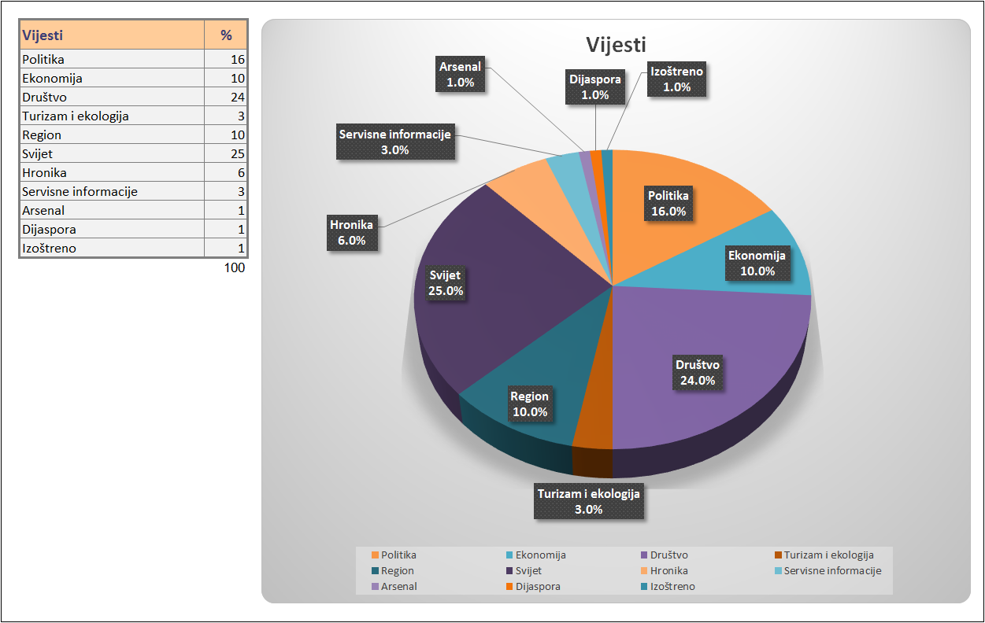

KORONA VIRUS
Shodno situaciji izazvanom pandemijom, u 2020. smo formirali novu rubriku KORONA VIRUS, koja se sastoji iz podrubrika KORONA VIRUS - CRNA GORA i KORONA VIRUS – SVIJET.
Po prestanku epidemije, rubrike kreirane u doba vanredne situacije KORONA VIRUS-CRNA GORA i KORONA VIRUS - SVIJET, neće više biti primarne, iako će i dalje postojati u rubrici Vijesti.
I dalje ćemo svaki presjek u vezi sa brojem zaraženih, sa podacima iz IJZCG, ažurirati na posebnom widget-u, integrisanim sa Portalom, kao i kroz push notifikaciju.

SPORT
Rubrika Sport sastoji se iz sljedećih podrubrika: Fudbal, Košarka, Vaterpolo, Rukomet, Tenis, Ostali sportovi.
Narednu godinu će obilježiti brojni sportski događaji, prvenstveno Ljetnje Olimpijske igre u Tokiju, SP u rukometu za muškarce, kao i za žene, te EP u košarci za žene, uobičajeno Vimbldon i Rolan Garos. Svi ovi događaji, ali i mnogi drugi, će na kvalitetan način u informativnom i promotivnom dijelu, biti zastupljeni i na Portalu. U skladu sa odlukama TV menadžmenta o prenosu utakmica imaćemo i livestreaming većine događaja za koja imamo prava. U saradnji sa sportskom redakcijom TV, nastavićemo sa rubrikom Pregled kola 1.CFL, ali imati i radijske prenose, kao i web varijantu “Iz časa u čas”.
Planirani broj vijesti projektovan je prema iskustvu iz prethodnih godina, kao i planiranim događajima u narednoj godini.
Sport (planirani broj vijesti)
Fudbal | 3800-4200
Košarka | 1600-1800
Vaterpolo | 280-300
Rukomet | 440-480
Tenis | 480-550
Ostali sportovi | 750-850
UKUPNO | 7350-8180

Pored informacija o najznačajnijim sportskim zbivanjima, biće objavljivani komentari važnih događaja. Sadržaji će, kad je god to moguće, biti multimedijalno obrađeni uz audio i video priloge i fotografije.
Procentualna zastupljenost u rubrici Sport: Fudbal 51%, Košarka 22%, Vaterpolo 4%, Rukomet 6%, Tenis 7%, Ostali sportovi 10%.
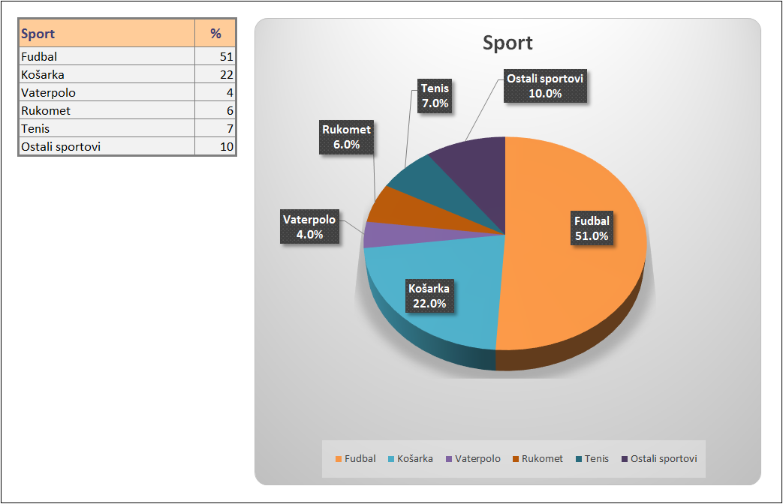

KULTURA

Rubriku Kultura čine podrubrike: Kulturna galaksija, Film i pozorište, Kalendar i Karikatura.
U redovnoj rubrici Kulturna galaksija prezentuju se izvještaji sa koncerata i izložbi. Takođe pratimo i ostala zbivanja na kulturnoj sceni, kroz rubrike Film i pozorište i Kalendar. U rubrici Karikatura (Perom D.Drljevića) pokušaćemo da obezbijedimo i taj način komentarisanja aktuelnih zbivanja.

Kultura (planirani broj vijesti)
Kulturna galaksija | 1300-1350
Film i pozorište | 350-400
Kalendar | 365
Karikatura- Perom D.Drljevića | 100-120
UKUPNO | 2115-2235

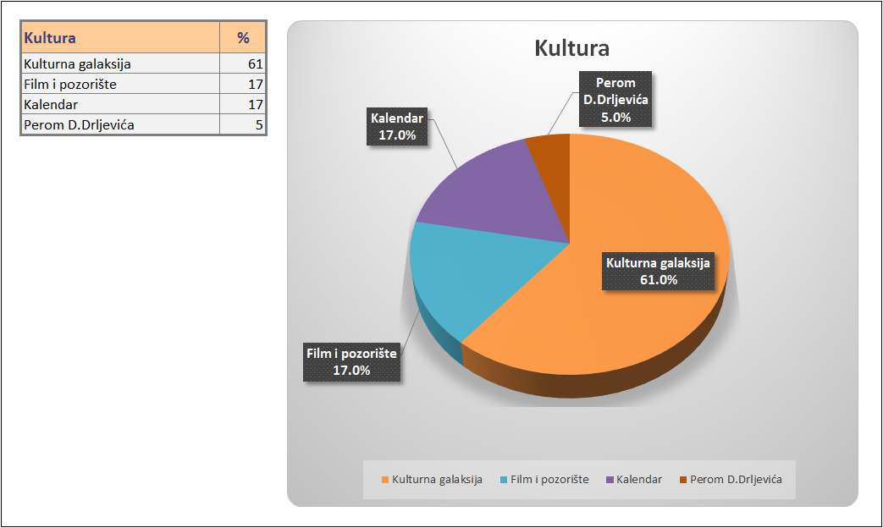

MAGAZIN

Rubrika Magazin sastoji se iz sljedećih podrubrika: Mimo glavnog toka, Nauka i tehnologija, Zdravlje, Muzika, Stil, Film, Zanimljivosti, Dječiji kutak, Putovanja, Ankete, Video-izbor.
U ovoj rubrici, pored savjeta i inovacija u domenu zdravlja i tehnologije, biće objavljivane zanimljive informacije iz svijeta šoubiznisa, zabavnih manifestacija i festivala u Crnoj Gori i svijetu, uz odgovarajuću multimedijalnu obradu.
Projektovani broj informacija radili smo prema iskustvu iz prethodnih godina.
Procentualna zastupljenost u rubrici Magazin: Nauka i tehnologija 16%, Zdravlje 9%, Muzika 13%, Stil 2%, Zanimljivosti 35%, Dječiji kutak 4%, Putovanja 4%, Video-izbor 9%, Ukusi jutra 7%, Ankete 1%.
Iako u 2021-oj nećemo imati predstavnika na Eurosongu, pratićemo sve aktivnosti s tim programskim projektom u vezi kao i dosad.
Magazin ( planirani broj vijesti )
Mimo glavnog toka | 1-5
Nauka i tehnologija | 300-400
Zdravlje | 150-250
Muzika | 250-350
Stil | 30-60
Zanimljivosti | 750-850
Ukusi jutra | 150-200
Dječiji kutak | 80-100
Putovanja | 80-100
Ankete | 25-35
Video – izbor | 100-250
UKUPNO | 1916-2600

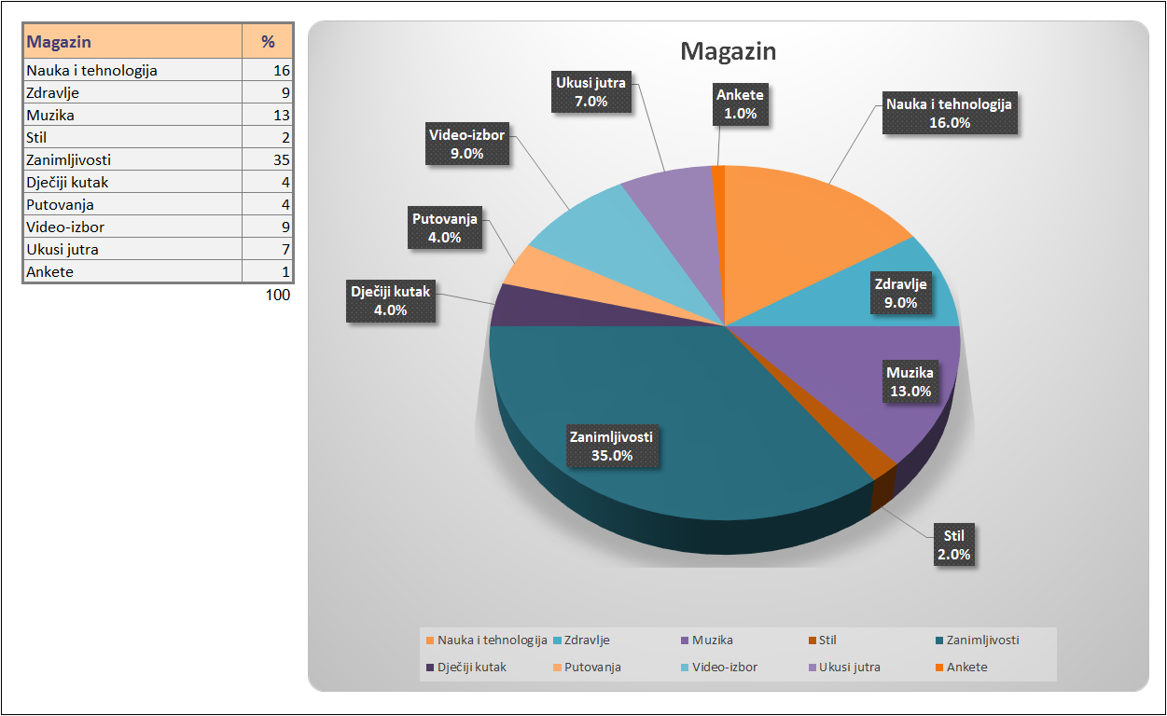

Eurosong (planirani broj vijesti)
Eurosong | 30-50
UKUPNO | 30-50
Sve značajnije informacije iz zemlje i svijeta biće prezentovane na engleskom i albanskom jeziku.

SHQIP ( vijesti na albanskom)

Sadržaj na albanskom jeziku kreiraćemo u saradnji sa Radiom i Televizijom i biće multimedijalno obrađeni (vijesti Ditari i emisija Mozaiku).
Biće dostupne emisije iz života i rada Roma i integraciji u društvene tokove.
Shqip (planirani broj vijesti)
Ditari | 250-280
UKUPNO | 250-280

ENGLISH ( vijesti na engleskom)

Projektovani broj informacija u rubrici English, sastavljenoj od podrubrika: Montenegro, Balkans i World, rađen je prema iskustvu iz prethodnih godina.

English ( planirani broj vijesti)
Montenegro | 520-550
Balkans | 240-260
World | 250-270
UKUPNO | 1010-1080

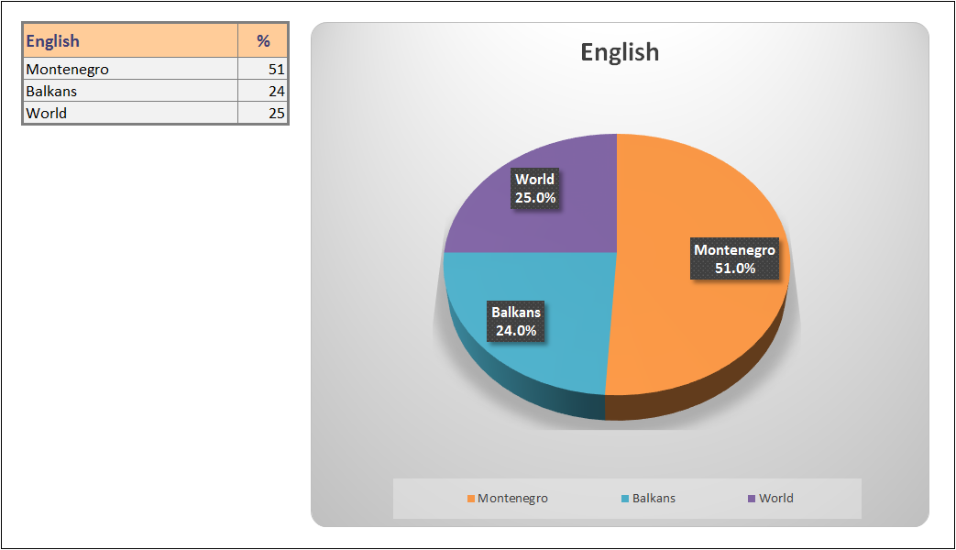

Planirana TV produkcija za period 1.01. – 31.12.2021. broj emisija postavljenih na Portalu

Informativni program (planirani broj emisija postavljenih na portalu)
Dnevnik 2 | 365
Izdvajamo | 10
Dvogled | 35
Fokus | 38
Argumenti | 38
Treće doba | 11
Mostovi | 40
NVO sektor | 39
Reportaže sa Savjeta | 12
Teleskopija | 20
Zumiranje | 38
Mehanizam | 2
Ekovizija | 22
Hronika Podgorice | 90
Horizonti | 38
Zemlja vina | 12
Emisije na romskom (Savore) | 18
Emisije na albanskom (Mozaiku) | 41
UKUPNO | 869

Naucno - obrazovni program ( planirani broj emisija postavljenih na portalu)
Istorijski portreti | 4
Pročitaj me | 10
Istraživač | 10
Mislionica | 12
Crnogorke u prošlosti | 5
Likovna umjetnost Crne Gore | 5
Antologija crnogorske poezije | 6
Savremene tendencije u arhitekturi | 6
Znanje je moć | 8
Izdvajamo | 5
UKUPNO | 71

Dokumentarni program (planirani broj emisija postavljenih na portalu)
Zapis | 46
Pogledi | 6
Izdvajamo | 3
UKUPNO | 55

Kulturno-umjetnički program (planirani broj emisija postavljenih na portalu)
Izdvajamo | 15
Art magazin | 48
UKUPNO | 63

Sportski program (planirani broj emisija postavljenih na portalu)
Planeta sport | 1
Basket Magazin | 38
Fudbal fest | 38
Pregled kola | 36
Koloseum | 20
UKUPNO | 133

Zabavni program (planirani broj emisija postavljenih na portalu)
ABS / Emisija o automobilizmu | 36
Obrati pažnju | 24
Večernji show | 32
Dnevna soba | 125
Vrh program | 4
Profil | 21
Više od ljeta | 21
UKUPNO | 263

Naucno - obrazovni program ( planirani broj emisija postavljenih na portalu)
Istorijski portreti | 4
Pročitaj me | 10
Istraživač | 10
Mislionica | 12
Crnogorke u prošlosti | 5
Likovna umjetnost Crne Gore | 5
Antologija crnogorske poezije | 6
Savremene tendencije u arhitekturi | 6
Znanje je moć | 8
Izdvajamo | 5
UKUPNO | 71

Satelitski program ( planirani broj emisija postavljenih na portalu)
Pogledi iz domovine | 24
Izdvajamo | 5
UKUPNO | 29

Dječiji program ( planirani broj emisija postavljenih na portalu)
Slikovnica | 10
Čudnovate priče | 4
Mozgovići | 10
Izdvajamo | 3
UKUPNO | 27

Ostalo ( planirani broj emisija postavljenih na portalu)
Montenegro all in one | 24
Agrosaznanje | 46
UKUPNO | 70

PORIJEKLO PROIZVODNJE
Značajan izvor informacija na Portalu i dalje će biti agencije, prije svih Beta, Anadolija, Mina, Advance, kao i razmjenska mreža EBU i APTN.
Na Portalu je fotografija neophodna za svaku objavljenu vijest, i predstavlja jedan od dominantnih sadržaja. Vodićemo računa da zadržimo saradnju sa najkvalitetnijom produkcijom, kao što je Getty Images, za ilustrovanje međunarodnih i sportskih događaja. Za domaću scenu ćemo se uglavnom oslanjati na sopstvenu produkciju koju ćemo unaprijediti.
Portal će u narednom periodu posvetiti posebnu pažnju proizvodnji sadržaja za mlađu populaciju. Edukacija mladih biće kreirana u skladu sa njihovim uzrastom, kako bi se na suptilan način ta populacija vodila kroz teme bitne za njihovo odrastanje. U tom smislu ćemo i montažu koristiti za te sadržaje s obzirom da mlada generacija ima poseban senzibilitet za kratke video forme.
Objavljivaćemo video formate grupe jutjubera Hexatorm iz projekta RTCG i DW (Deutsche Welle) .
Portal RTCG i dalje će biti zastupljen i na društvenim mrežama, prije svega Facebook, Twitter, Youtube, Instagram.

TEHNIČKI ASPEKTI
Portal RTCG, kao kao najkompleksniji portal u CG sa opcijama Radio i TV uživo, te gotovo cjelokupnom televizijskom i najaktuelnijom radijskom produkcijom, dostupnom nakon emitovanja na ova dva medija, nastojaće da i dalje bude lider, kao i jedan od vodećih portala u regionu.

Od trenutka kada smo prvi na Balkanu primijenili responsive design i time napravili ozbiljan iskorak, nastavili smo da pratimo i implementiramo inovacije u svijetu informacionih tehnologija.

S obzirom da se trendovi u web dizajnu i mobilnom dizajnu i u UI i u UX aspektu mijenjaju na gotovo godišnjem nivou, neophodno je izvršiti korekcije na postojećem portalu, ali i na aplikacijama koje bi konsenkventno pratile novo dizajnersko rješenje.

1.Redizajn portala bi podrazumijevao sljedeće aktivnosti:
- Redefinisanje izgleda naslovne strane (layout)
- Izbor nove familije fontova koja je u skladu sa trenutnim standardima web dizajna
- Redefinisanje palete boja koje se upotrebljavaju za CTA (call to action) elemente poput dugmića, aktivnosti na komentarima (svidja/ne svidja)
- Uvođenje dodatnih slajdera za pregled sekcija
- Uvođenje animacija za mikrointerakcije (svidja/ne svidja na komentarima, odgovor na komentarima)
Aktivnosti koje bi se preduzele redizajnom podruzamijevale bi potpuno osavremenjivanje sajta - osvježavanje upotrijebljenih metoda u kodiranju i implementaciju najnovijih metoda u html5, css3, javascript.

2. Redizajn mobilnih aplikacija bi podrazumijevao sljedeće aktivnosti:
- Implementacija nove familije fontova koja je odabrana za portal
- Implementacija nove palete boja
- Izrada poboljšanog layout-a koji će pratiti najnovije UI i UX standarde u oblasti mobilnih tehnologija
- Uvođenje dodatnih slajdera u sekcijama u kojima je to neophodno
- Uvođenje animacija za mikrointerakcije
Aktivnosti koje bi se preduzele redizajnom podrazumijevale bi potpuno osavremenjivanje aplikacija - osvježavanje i optimizaciju upotrijebljenih metoda u kodiranju i implementaciju najnovijih metoda koje su se pojavile u Javi za Android i Swift programskom jeziku.
Po zahjevima i standardima MOK-a, uz proslijeđeni ekskluzivni materijal, kreiraćemo podsajt za Ljetnje Olimpijske igre u Tokiju.
Portal će u sopstvenoj produkciji odraditi banere i ostale promo sadržaje, kao i Google Display kampanju za taj najvažniji događaj, ali i za ostala velika sportska takmičenja i druge važne događaje.

LJUDSKI RESURSI (planirani broj ljudi, moderator, novinari/ke obuka i usavršavanje)

I pored najava restrikcije zapošljavanja i smanjenja broja zaposlenih u RTCG, Portal kao najmlađi medij i kadrovski nedovoljno osposobljen, zadržava potrebu za novim, iskusnim novinarskim kadrom.
Dva iskusna online novinara sa informatičkom pismenošću i novinarskim znanjem su nam izuzetno potrebna. Najbolji način da se to ostvari je raspisivanje konkursa i traženje kadra na tržištu rada.

KLJUČNI PROBLEMI U FUNKCIONISANJU I MJERE ZA PREVAZILAŽENJE PROBLEMA

Tehnička opremljenost Portala je na zavidnom nivou, iako potreba obnavljanja desktop računara ostaje i u narednoj godini. Kroz budžet kuće kao i preko nekih eksternih akcija pokušaćemo da se dogradimo u tom smislu, i uz kadrovske planove znatno osnažimo poziciju Portala u kući, a prevashodno na medijskom prostoru CG i regiona, što je bio slučaj i u prethodnom periodu.

- ZAKLJUČAK

PP plan za 2021. godinu odražava našu razvojnu namjeru u programskom i produkcionom smislu.Ta komponenta je bila izražena i u prethodnoj godini, pa će sigurno biti nastavljena i u godini pred nama.
U prošloj godini smo znatno povećali gledanost i povjerenje Portala, pa se nameće obaveza daljeg unapređenja tih komponenti.To će se ostvariti kroz bolji i sadržajniji program, tehničko tehnološka unapređenja i kadrovska osvježenja.
Kako smo, iako najmlađi medij u kući, u prethodnoj godini u vrijeme velike krize izazvane pojavom virusa covid 19, izbili na drugo mjesto u državi po povjerenju i takođe višestruko povećali posjetu portalu, naši su planovi još ambiciozniji.
Kroz redizajn portala znatno će se unaprijediti njegova konkurentnost, prije svega u sferi mobilnih aplikacija, gdje smo i do sada u nekim periodima dostizali više od 80% posjetilaca sa mobilnih uređaja.
Svakako ćemo nastaviti sa sve većim prisustvom na društvenim mrežama, a brzina dostupnosti našim korisnicima kroz notifikaciju, gdje smo i do sada bili izuzetno konkurentni, biće još veća.
Povećana posjeta, tehničko tehnološke inovacije i programski iskoraci podrazumijevaju i veće finansijske zahtjeve, pa će sve to koštati ovu kuću određena sredstva, koja svakako nijesu velika kada se uzme u obzir sve izraženiji značaj Portala i njegov društveni uticaj.
Tabela programskih troškova je u nastavku, a u finansijskom planu prikazaćemo ukupne finansijske potrebe Portala RTCG za 2021. godinu.

Planirani troškovi programa (e)
Novinske agencije (Beta 350+Anadolija 200)x12mj+Advance40 | 6640
Godišnji nalog za Apple | 100
Fotografije Getty Images 150x12 mj | 1800
Troškovi honorara (200x2)x12 mjeseci | 4800
Porezi i doprinosi na honorare (20x2)x12 mj | 480
Promocija na društvenim mrežama 200x12 mj | 2400
Program za montažu 920x12 mj | 11040
Servis Sport radar | 12000
Support 1000x12 mj | 12000
Tehničko unapređenje Portala | 5000
Streaming audio / radio i video tv satelitski (50+800)x12 mj | 10200
Zakup servera ( uz buckup) 650x2x12 mj | 15600
Streaming Prvi i Drugi kanal 600x2x12 mj | 14400
Ddos zastita 150x12 mj | 1800
UKUPNO | 98260

